八路和四路抢答器设计

接口技术作业

2021/5/4
班级：计1803
姓名：胥卜凡
学号：20184484

八路和四路抢答器设计
1 引言 2
1.1背景 2
1.2主要设计内容 2
1.3实验环境 2
1.4本文安排 2
2总体设计 3
2.1硬件总体设计 3
2.1.1器件需求 5
2.1.2内存单元编址 5
2.1.3显示功能的定义 5
2.2软件总体设计 6
3硬件设计 7
3.1系统所选用芯片介绍 7
3.1.1中断优先级管理器8259A 7
3.1.2可编程并行接口芯片8255A 10
3.1.3可编程定时器/计数器8253 12
3.2芯片工作方式 13
3.2.1中断优先级管理器8259A的工作方式 13
3.2.2可编程并行接口芯片8255A的工作方式 14
3.2.3可编程定时器/计数器8253的工作方式和基本操作 14
3.3各芯片的连接 15
3.3.1各芯片与8086的连接 15
3.3.2各芯片之间的连接和与外设的连接 19
4软件设计 21
4.1编程设计 21
4.2测试方法 24
5 测试结果 25
5.1 8路抢答器结果 25
5.2 4路抢答器结果 26
心得体会及小结 28
参考文献 30
设计原理图 31
程序清单 32
程序1 32
程序2 34

1 引言

1.1背景
Proteus软件是英国公司出版的EDA工具软件。它不仅具有EDA工具软件的仿真功能,还能仿真处理器如8051、AVR、ARM、8086等及其他外围器件,是目前世界上唯一将电路仿真的软件。该软件从元器件的选取到连接线路、电路的调试、程序的编译,都是在虚拟环境下进行的,这样可以避免传统硬件设计方案更换带来的多次重复购买元器件及制板,既节省了设计时间与经费,同时也提高了设计效率与质量。
抢答器，广泛地应用于知识竞赛和文娱活动等很多场合，真正实现先抢先答，最先抢到答题机会的选手最先回答问题。抢答器不仅考验选手的反应速度同时也要求选手具备足够的知识面和一定的勇气。选手们都站在同一个起跑线上，体现了公平公正的原则。传统的抢答器普遍使用基本的数字电路或者以PLC、单片机等作为核心控制部件。

1.2主要设计内容
计划使用8255A,8253,8259三种课上学到的芯片完成以下任务。
①设计一个基于8255A和一些常见元件的8路抢答器，并进行实验仿真。
②在第一个内容的基础上，设计一个基于8255A,8253,8259的4路抢答器，要求在答题基础上，主持人有准备计时、开始计时、倒计时等功能，答并进行实验仿真。

1.3实验环境
1）原理图编写及测试软件：Proteus8.6
2）汇编编译器：MASM32
3）操作系统：Windows 10

1.4本文安排
主要内容包括引言，总体设计，硬件设计和软件设计以及实验测试，其中特别的设计方案每一节对上述两种抢答器进行分别叙述，对于交叉内容则单独阐述。

2总体设计

2.1硬件总体设计
①8路抢答器
原理图如图，使用8255A的基本输入输出功能，A口接8个开关，B口接8个LED灯，通过A口的开关来控制B口灯的亮和灭。使用74273芯片作为地址锁存器，地址信号的A1、A2位接8255A的A0、A1位，其他地址信号位经74LS138后作为8255A片选片选信号。可以通过分析得出。A口的开关断开时，相应的引脚信息为高电平，B口相应的引脚就输出高电平。当A口的Button按钮全未按下时七段数码管显示0，当某个Button按钮按下时，相当于某组抢答按钮按下，将其组号（1～8）在七段数码管上显示出来，Button按钮归位后，其组号在七段数码管上继续显示一段时间，在此期间，其他Button按钮无效。然后恢复显示0，相当于第二次抢答开始。
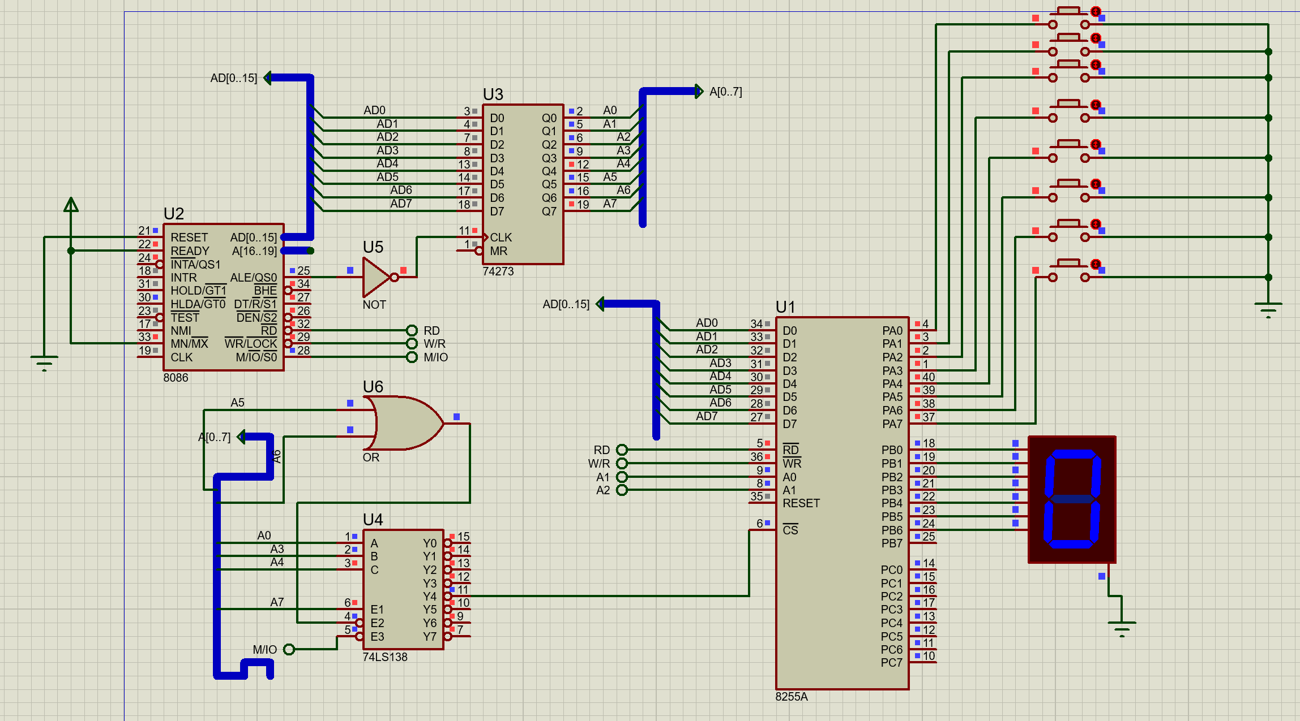
图 1 八路抢答器原理图
②4路抢答器
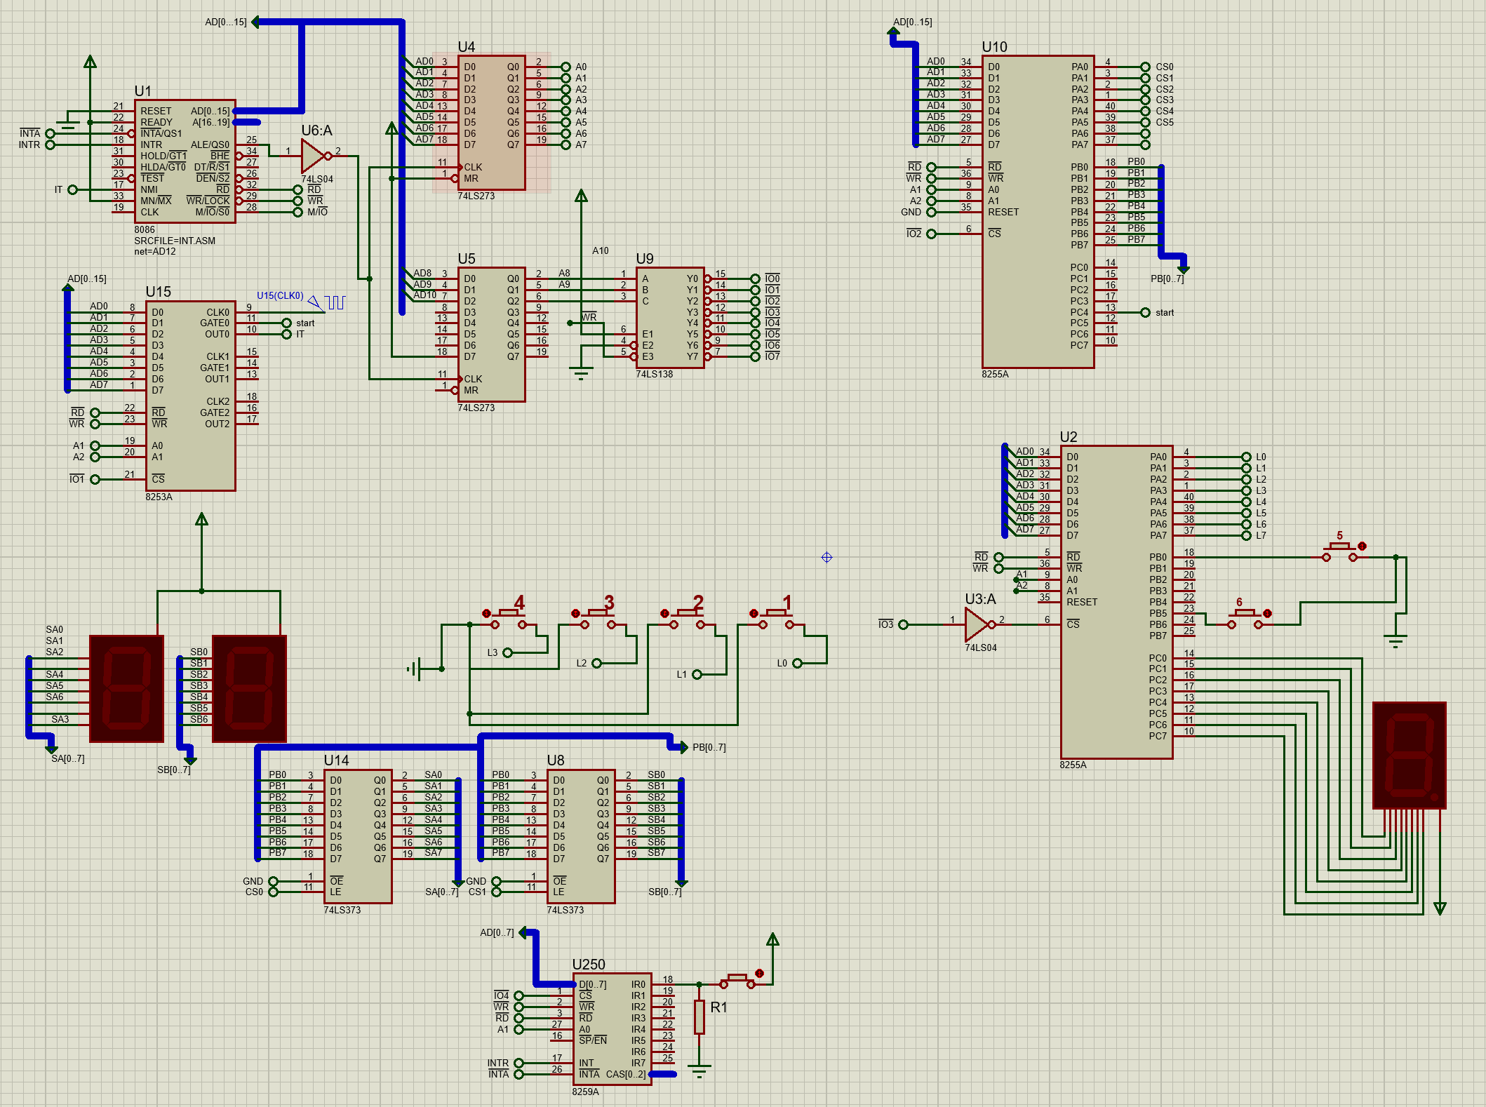
图 2 四路抢答器原理图
原理图设计如下图所示，使用两片8255A芯片，一片连接两个74LS373锁存器，用于30秒倒计时，并且通过设定固定计时器内容和8253一起来进行计时。另一片A口做输入端，PA0~PA3接收4路抢答器的开关按钮L0~L3,D0~D7与8259A的D口连接，用于中断控制，PB口做输入，用于控制整个主持人控制答题的过程，包括准备，开始抢答，重置系统等功能，该8255A实时显示抢答组号，PA,PB输入、PC输出通过按压7号开关，开始答题倒计时。8259A用来控制中断，详细中断屏蔽字及屏蔽方式见后面章节。一片74LS138用于控制芯片选择。其余锁存器用于正常锁存功能。8253A的D0~D7接8086的AD0~7，控制口也接8086对应口。各个8255和8254的A0、A1位同之前八路抢答器，接A1A2，方便计算端口地址。

2.1.1器件需求
①八路抢答器：
1个8086处理器，8个按压式开关，1个74273芯片，1个74LS138芯片，1个8255芯片，1个七段数码管，线若干，基本逻辑元件若干。
②四路抢答器：
1个8086处理器，按压式开关若干，2个74LS73芯片，2个74LS273芯片，1个74LS138芯片，2个8255A芯片，3个八位数码管，一个8253A芯片

2.1.2内存单元编址
①八路抢答器：
根据后续连线方式，74273的A1,A2与8255A的A0,A1位相连,且8086初始地址为0，内存大小为0x10000，可以推出8255A的控制口以及端口A、端口B、端口C的地址分别为96h、90h、92h和94h。
8086内存起始地址为0。
②四路抢答器：
8086内存起始地址为0。
同理，由连线方法可以推出，
第1片8255的控制口以及端口A、端口B、端口C的地址分别为306h、300h、302h和304h。
第2片8255的控制口以及端口A、端口B、端口C的地址分别为206h、200h、92h和94h。
8253芯片的控制口以及端口A、端口B、端口C的地址分别为106h、100h、102h和104h。
同理，8259A为400H。

2.1.3显示功能的定义
七段数码管显示如图1和表1所示。
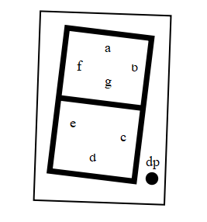
图 3 数码管结构

表1 数码管显示对应段码
显示字形 | dp | g | f | e | d | C | b | a | 段码
0 | 0 | 0 | 1 | 1 | 1 | 1 | 1 | 1 | 3FH
1 | 0 | 0 | 0 | 0 | 0 | 1 | 1 | 0 | 06H
2 | 0 | 1 | 0 | 1 | 1 | 0 | 1 | 1 | 5BH
3 | 0 | 1 | 0 | 0 | 1 | 1 | 1 | 1 | 4FH
4 | 0 | 1 | 1 | 0 | 0 | 1 | 1 | 0 | 66H
5 | 0 | 1 | 1 | 0 | 1 | 1 | 0 | 1 | 6DH
6 | 0 | 1 | 1 | 1 | 1 | 1 | 0 | 1 | 7DH
7 | 0 | 0 | 0 | 0 | 0 | 1 | 1 | 1 | 07H
8 | 0 | 1 | 1 | 1 | 1 | 1 | 1 | 1 | 7FH
9 | 0 | 1 | 1 | 0 | 1 | 1 | 1 | 1 | 6FH

2.2软件总体设计
存储单元的分配、标志位的含义：
①抢答器1：
数据段中，LED处保存3FH,06H,5BH,4FH,66H,6DH,7DH,07H,7FH分别对应2.2.3中数码管显示功能的各个段码。
②抢答器2：
存储单元的分配
KEYDATA保存0FEH,0FDH,0FBH,0F7H,0EFH,0DFH,0BFH,07FH作为0 ~ 7扫描码。
主要标志位：
FLAG 对应字符代码0 ~ F
HH 作为数码管高位显示判断，HL作为低位显示。

剩余设计，即流程图详见后续软件设计章节。

3硬件设计

3.1系统所选用芯片介绍

3.1.1中断优先级管理器8259A
8259A是专门为了对8085A和8086/8088进行中断控制而设计的芯片，它是可以用程序控制的中断控制器。单个的8259A能管理8级向量优先级中断。在不增加其他电路的情况下，最多可以级联成64级的向量优级中断系统。8259A有多种工作方式，能用于各种系统。各种工作方式的设定是在初始化时通过软件进行的。 在总线控制器的控制下，8259A芯片可以处于编程状态和操作状态，编程状态是CPU使用IN或OUT指令对8259A芯片进行初始化编程的状态。
8259A采用NMOS工艺制成，有28根引脚，所有输入、输出端与TTL电平兼容，单一电源（V_{cc}=+5V）供电。8259的内部主要组成部分，包括处理部件（中断请求寄存器IRR、优先级鉴别器PR及现行服务寄存器ISR）、控制部件（控制逻辑及中断屏蔽寄存器IMR）、数据总路线缓冲器、读／写逻辑以及级联缓冲器／比较器等5个部分。
外部引脚：
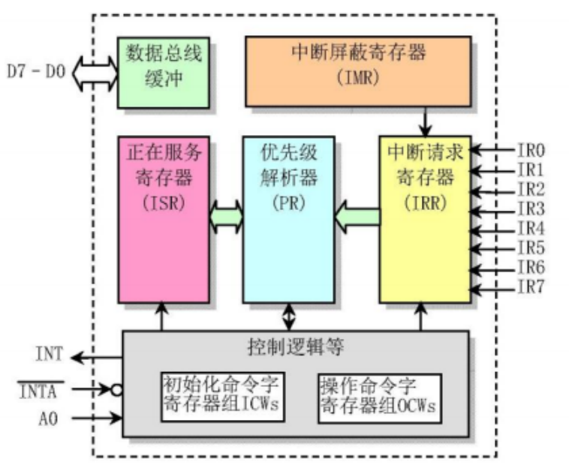
图 4 8259内部结构
D0~D7：双向数据线，CPU与8259间利用这个数据总路线传送数据及命令。
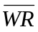：写控制输入信号，同控制总路线上的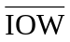 信号相连。
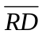：读控制输入信号，同控制总路线上的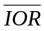信号相连。
A0：地址选择信号，用来对8259A内部的两个可编程寄存器进行选择。
INT：由8259A向CPU发出的中断请求信号。
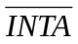：输入信号，接收CPU送来的中断响应信号INTA。
IR0~IR7：8个中断请求输入信号，高电平或上升沿有效。用于接收外设接口来的中断请求。
8259A工作方式：
- 优先级设置方式：全嵌套方式，特殊嵌套方式，轮转优先级方式，特殊轮转优先级方式
- 中断源屏蔽方式：普通屏蔽方式、特殊屏蔽方式
- 中断结束方式：中断自动结束方式、中断非自动结束方式
- 系统总路线连接方式：缓冲方式、非缓冲方式
- 中断请求信号触发方式：边沿触发方式、电平触发方式
初始化的步骤
首先，外部中断请求（IR0到IR7）传输到IMR，IMR根据此中断请求是否被屏蔽，以决定是将其丢弃，还是放入IRR中等待进一步处理。当8259A等待到一个中断时机时，优先级仲裁单元会从所有放入IRR中的中断请求中挑出一个优先级最高的中断，传递给CPU处理。值得注意的是中断优先级是随着中断请求号降低而提高的。在CPU的INTR引脚接收到8259A发送过来的信号后，CPU会暂停执行下一条指令，并向8259A发送一个INTA信号。在 8259A接收到该信号后，就会将ISR中代表该中断的位置1，并将IRR中相应的位清零。以表示该中断正在被CPU处理。接着CPU会向8259A再发送一个INTA信号，向其请求中断向量号。这时，8259A会根据先前设置好的起始向量号再加上中断请求号计算出中断向量号，并将其放入数据总线中。
这时候，如果8259A的EOI通知被设定为自动模式，那么8259A就会自动将ISR中刚才置1的位清零。在CPU获得该中断向量号后，就会转去调用该中断服务程序。在处理完该中断后如果8259A的EOI通知被设定为人工模式，则还要向8259A发送一个EOI。通常来讲，这一工作往往是在中断服务程序中完成。在8259A接收到该EOI通知后，就会将ISR中刚才置1的位清零。
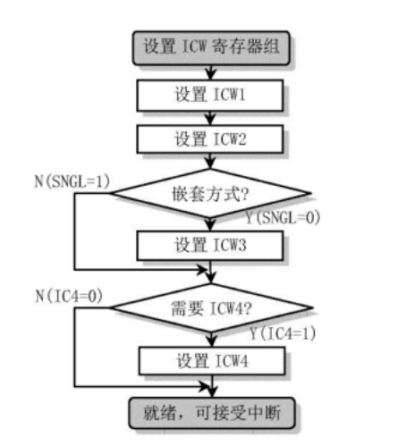
图 5 8259初始化

3.1.2可编程并行接口芯片8255A
8255A芯片是一个采用NMOS工艺制造的40引脚双列直插式（DIP）封装组件。8255A有3个8位数据端口，即A口、B口及C口，它们都可以分别作为输入口或输出口使用；A组控制与B组控制；读／写控制逻辑；数据总路线缓冲器。
外部引脚：
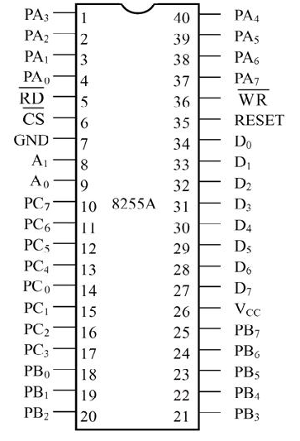
图 6 8255引脚
PA7~PA0：A口的8条I／O线。8条线只能同时作为输入或输出，不能分开使用，可设置成双向口，也只有A口允许这样做。
PB7~PB0：B口的8条I／O线。不可以设置成双向口，其它和A口一样。
PC7~PC0：C口的8条I／O线。不可以设置成双向口，但它可以分拆为两组即高4位和低4位，这两组可以任意设置为输入或输出。除了作为独立的I／O线外，C口还经常为A口、B口服务，配合A口、B口作联络线使用。
A1、A0：端口地址选择信号。用于选择8255A的3个数据端口和一个控制口。当A1A0=00时，选择端口A；为01时，选择端口B；为10，选择端口C；为11时，选择控制口。
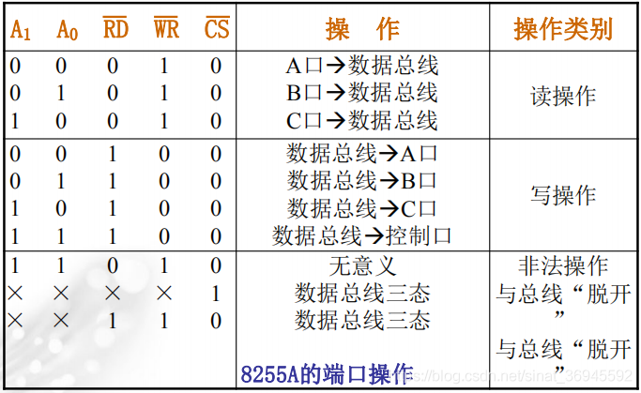
图 7 8255端口操作
8255A工作方式：
方式0：基本的输入/输出方式。A口、B口、C口都可以工作在些方式下。
方式1：选通输入/输出方式（应答方式）。A口、B口工作在此方式下。
方式2：双向传输方式。只有A口可以工作在此方式下。
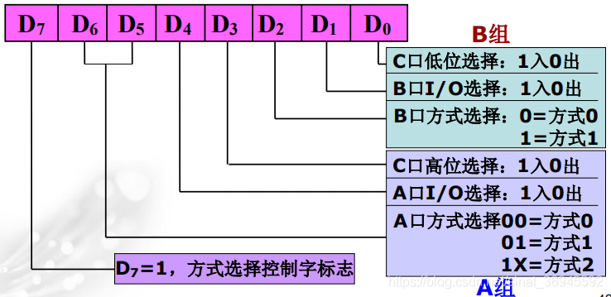
图 8 8255控制字类1
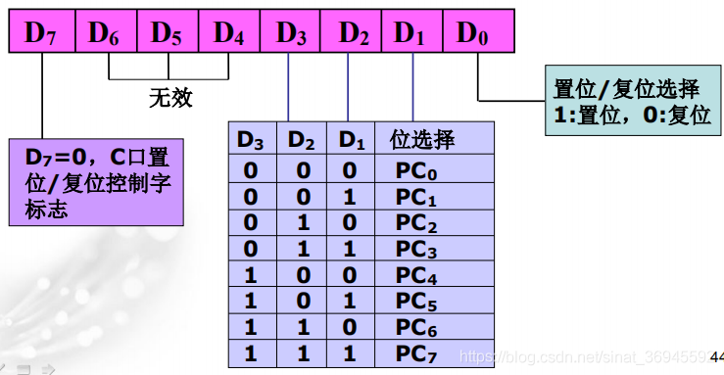
图 9 8255控制字类2

3.1.3可编程定时器/计数器8253
8253采用NMOS工艺制成，有24个引脚，所有输入、输出端均TTL电平兼容，单一电源（V_{cc}=+5V）供电，最高计数速率为2.6MHz。它包括3个计数器（即计数器0、1、2）、数据总路线缓冲器、读／写逻辑以及控制寄存器等4个部分。
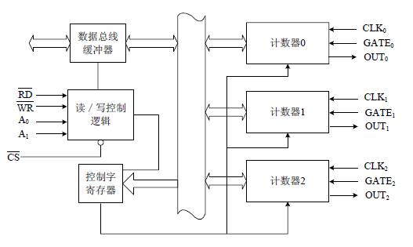
图 10 8253内部结构
8253外部引脚：
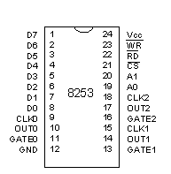
图 11 8253引脚
A1、A0：地址输入线，用来址8253内部的4个端口，即3个计数器和1个控制字寄存器与CPU系统地址线相连。
CLK0、CLK1、CLK2：时钟脉冲输入端，用于输入定时脉冲或计数脉冲信号。CLK可以是系统的时钟脉冲，也可以由系统时钟分频或者其他脉冲源提供。当用于定时时，这个脉冲必须是均匀的、连续的、周期精确的，而用于计数时，这个脉冲可以是不均匀的、断续的、周期不定的。
GATE0、GATE1、GATE3：门控输入端，用于外部控制计数器的启动计数和停止计数的操作。两个或两个以上计数器连用时，可用此信号同步，也可用于与外部某信号的同步。
OUT0、OUT1、OUT2：计数输出，当计数器从初值开始完成计数操作进，OUT引脚输出相应的信号。
8253A的基本特点:
①有3个16位相互独立的计数器：T0, T1, T2
②每个计数器都可以按照二进制或二—十进制计数
③每个计数器可设置6种不同的工作方式
④每个计数器可以预置计数初值（时间常数）
⑤计数器的当前计数值可被CPU读出
8253工作方式：
方式0：减1计数到0，产生中断请求信号。
方式1：减1计数到0，产生可重复触发的单稳态负脉冲信号。
方式2：减1计数到1，分频器（速率信号发生器）。
方式3：减1计数到初值的1／2，方波发生器。
方式4：减1计数到0，软件触发产生选通负脉冲信号。
方式5：减1计数到0，硬件触发产生选通负脉冲信号。

3.2芯片工作方式

3.2.1中断优先级管理器8259A的工作方式
芯片控制ICW1：采用边沿触发，单片8259，要写入ICW4控制字
中断类型码ICW2: 设置IR0~IR7的中断类型码依次为08H、09H、…、0FH
方式控制ICW4：优先级设置方式为全嵌套方式即固定优先级方式，系统总线连接方式为主片工作在缓冲方式下,中断结束方式采用中断非自动结束方式,8259工作在80X86系统上。

3.2.2可编程并行接口芯片8255A的工作方式
①8路抢答器：
A口工作在方式0，做为输入端口用于连接选手按键（PA7~PA0依次对应按键1~8）；
B口工作在方式0，做为输出端口，经驱动器1连接LED显示器（PB7~PB0依次对应连接LED显示器的七段数码管管脚）；
C口工作在方式0
②四路抢答器：
分两片8255A。
第一块8255A，用于主持人控制抢答过程以及实时显示抢答选手:
A口工作在方式0，做为输入端口用于连接选手按键；
B口工作在方式0，做为输入端口用于连接主持需要的各种功能；
C口工作在方式0，作为输出端口用于实时显示抢答选手。
第二块8255A用于和8253连接做倒计时显示，工作方式不固定。

3.2.3可编程定时器/计数器8253的工作方式和基本操作
（1）工作方式
通道0 操作类型为先读写低字节再读写高字节，工作在方式3即方波发生器，计数格式为BCD码，计数初值为0。
通道1：操作类型为先读写低字节再读写高字节，工作在方式1即可重触发的单稳态触发器，计数格式为BCD码,计数初值为0。
通道2：操作类型为先读写低字节再读写高字节，工作在方式3即方波发生器，计数格式为BCD码，计数初值为0。
（2）8253A的初始化和基本操作
●控制端口：工作方式控制字（选择计数器并设定工作方式）
①选择计数器：T0，T1或T2
②确定读写数据方式（8位或16位，字节位置和顺序）
③确定计数器的工作方式（方式0~5）
④确定计数的机制（二进制码或BCD码）
●T0或T1或T2端口：设定计数初值
写入计数初值：向选定的计数器写入计数初值
工作方式控制字（CW）
①选择计数器：T0，T1或T2
②确定读写数据方式（8位或16位，字节位置和顺序）
③确定计数器的工作方式（方式0~5）
④确定计数的机制（二进制码或BCD码）

3.3各芯片的连接

3.3.1各芯片与8086的连接
①八路抢答器：
对于数据总线，8086与8255A存在数量上不完全匹配的问题：
8086有16根数据线，可分为高8位和低8位两部分，而8255A只有8根，因此需要考虑8255A的8根数据总线与8086的高8位相连还是低8位相连的问题。这部分内容与课程前述章节中8086的奇偶存储体知识点相关，相应的对应关系如下。
偶地址存储体<----->低8位数据总线
奇地址存储体<----->高8位数据总线
因此如果选择低8位数据总线需要保证8086的20根地址总线上出现的地址组合为偶数，否则为奇数。设计时可以考虑将地址信号的最低位A0悬空。由于8255A内部有四个寄存器：A口、B口、C口以及控制口，要完成对这四个口正确选择，需要8086发出信号给8255A的端口选择信号A1A0，因此剩余的19根地址线可选择两根作为8255A的端口选择信号线，其他的地址线经地址译码器译码后产生片选信号与8255A的片选端相连，具体的硬件电路连接如图2所示。本实验中，8086各个相关字符串如下所示：
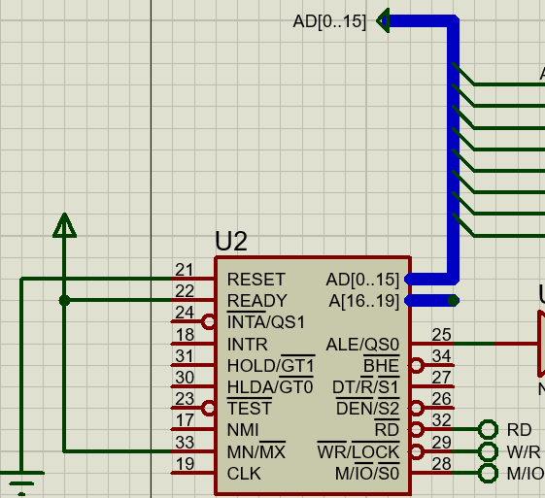
图 12 8086字符串设置
74243和8086的连接方式如下所示：
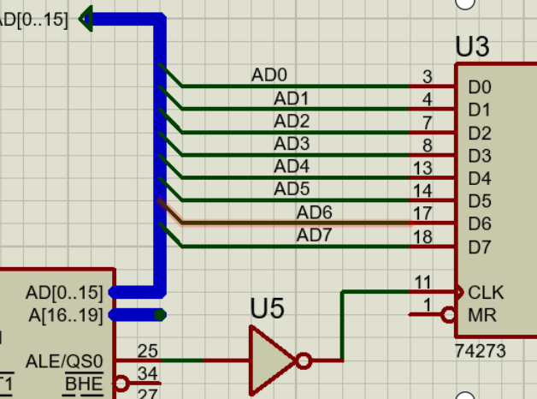
图 13 74243和8086的连接方式
D0,D1,D2,D3,D4,D5,D6,D7口分别与8086的AD口出的BUS线的0~7线相连。
74LS138锁存器连接方式如下所示：

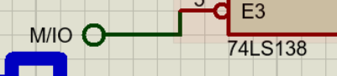
图 14 74LS138锁存器连接方式
即E3口和8086的M/IO口相连。
8255A连接方式如下所示:
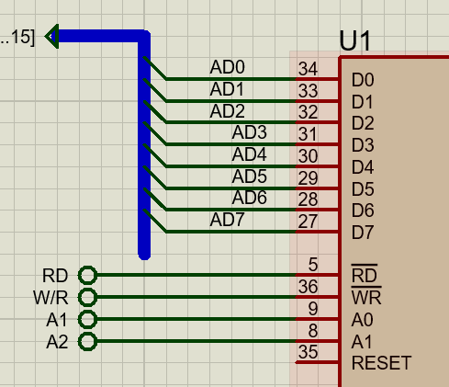
图 15 8255A连接方式
D0,D1,D2,D3,D4,D5,D6,D7口分别与8086的AD口出的BUS线的0~7线相连。
RD,WR则与8086相关口直连。
②四路抢答器：
8086：和上面八路抢答器的字符串设置完全相同。
第一片8255：
D0~D7连8086AD0~7，其余控制端口连8086，片选信号对应的是经过74LS273和74LS138后的IO控制信号。
其余主要芯片连接和该方法差不多，不再赘述。
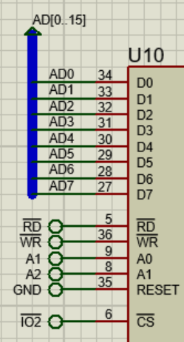
图 16 与8253相连的8255
第二片8255：
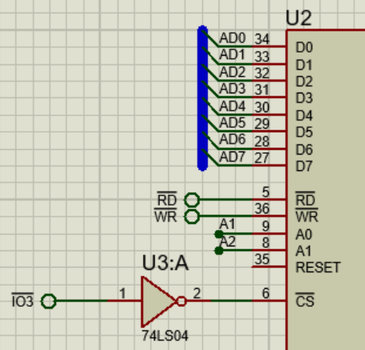
图 17 用于显示抢答人的8255
8253：
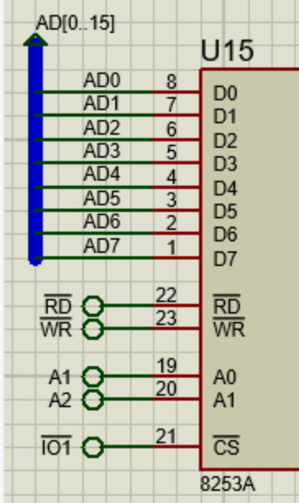
图 18 8253连接
8259:
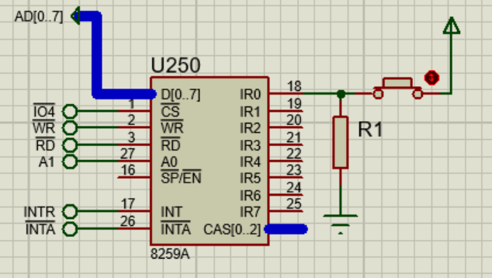
图 19 8259连接

3.3.2各芯片之间的连接和与外设的连接
①八路抢答器：
A1,A2与8255A的A0,A1相连。
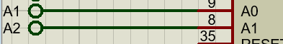
图 20 8255连接
8255A中，PA口与开关相连做输入，PB口与数码管相连做输出。
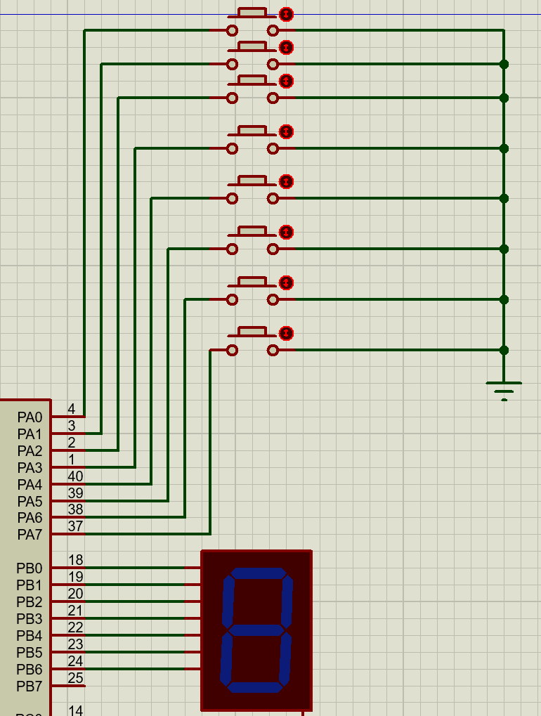
图 21 8255连接
②四路抢答器：
第一片8255A:
方式0，PA,PB输出对应倒计时数码管对应的锁存器的片选信号和显示内容，PC输出START信号控制开始状态，和8253一起工作。
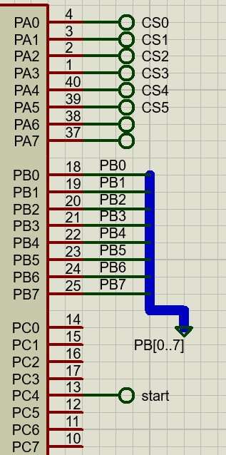
图 22 8255连接1
第二片8255A:
PA,PB输入开关控制的信号，PC输出给数码管显示抢答人员。
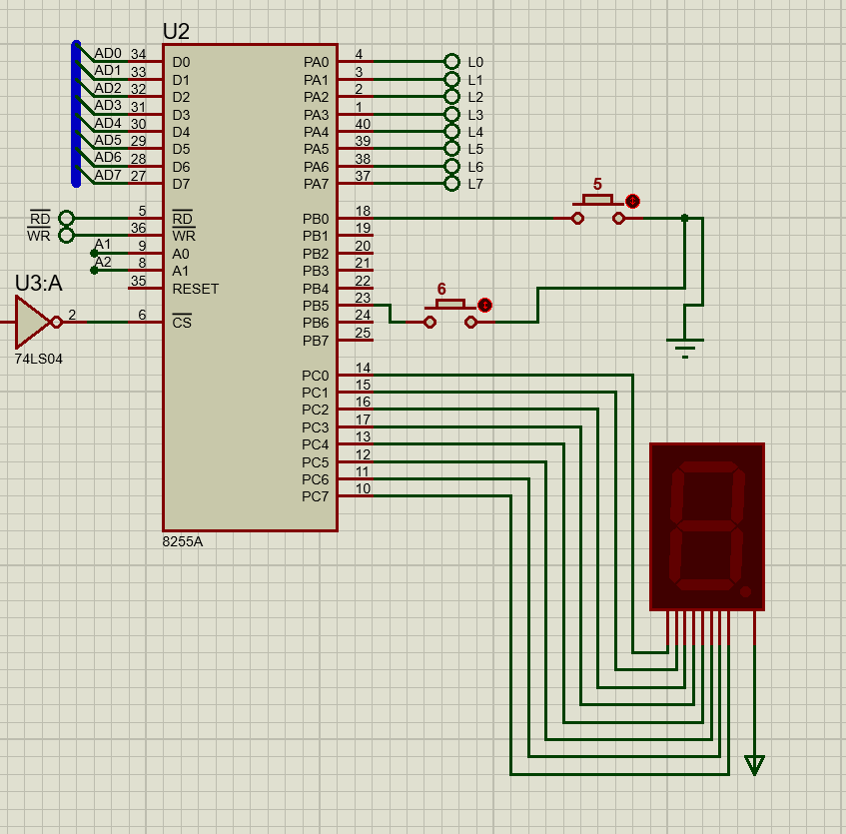
图 23 8255连接2
8253：
和第一片8255A一起控制倒计时计数。
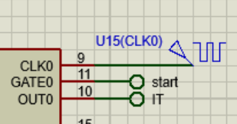
图 24 8253连接
8259：
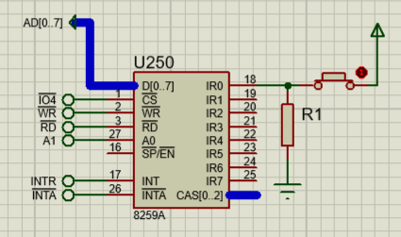
图 25 8259连接

4软件设计

4.1编程设计
①八路抢答器
1.初始化
完成硬件电路的搭建工作后，案例的功能并不能实现，还需要进行软件编程的设计工作。要完成这部分的设计，首先应该考虑8255A芯片的初始化，然后才是相应功能的实现。
由于初始化的方法在前面已经叙说，在此不再赘述。
2.Proteus系统连接
当使用Proteus进行8086接口电路仿真实验时，首先建立最小系统连接电路。8086有两个工作模式，最小模式和最大模式。在进行接口实验仿真时，选择最小模式。因为8086地址线和数据线是复用的，需要地址锁存器。
3.主要流程
初始化程序主要做的事情就是循环地检查A口是否有按钮按下，如有则输出对应的段码到B口的数码管，完整的代码见程序清单。
主要流程图如下所示
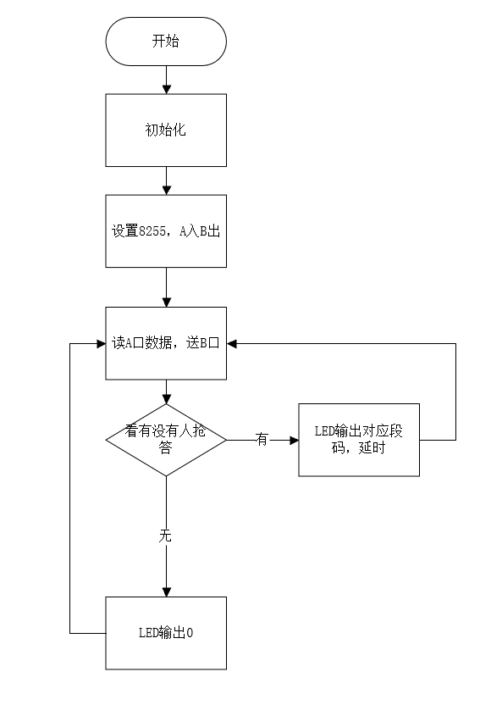
图 26 8路抢答器流程图

②四路抢答器：
1.初始化
完成硬件电路的搭建工作后， 案例的功能并不能实现，还需要进行软件编程的设计工作。要完成这部分的设计，首先应该考虑各个芯片的初始化，由于初始化方法已经在前面说过，在此不再赘述。
2主要流程
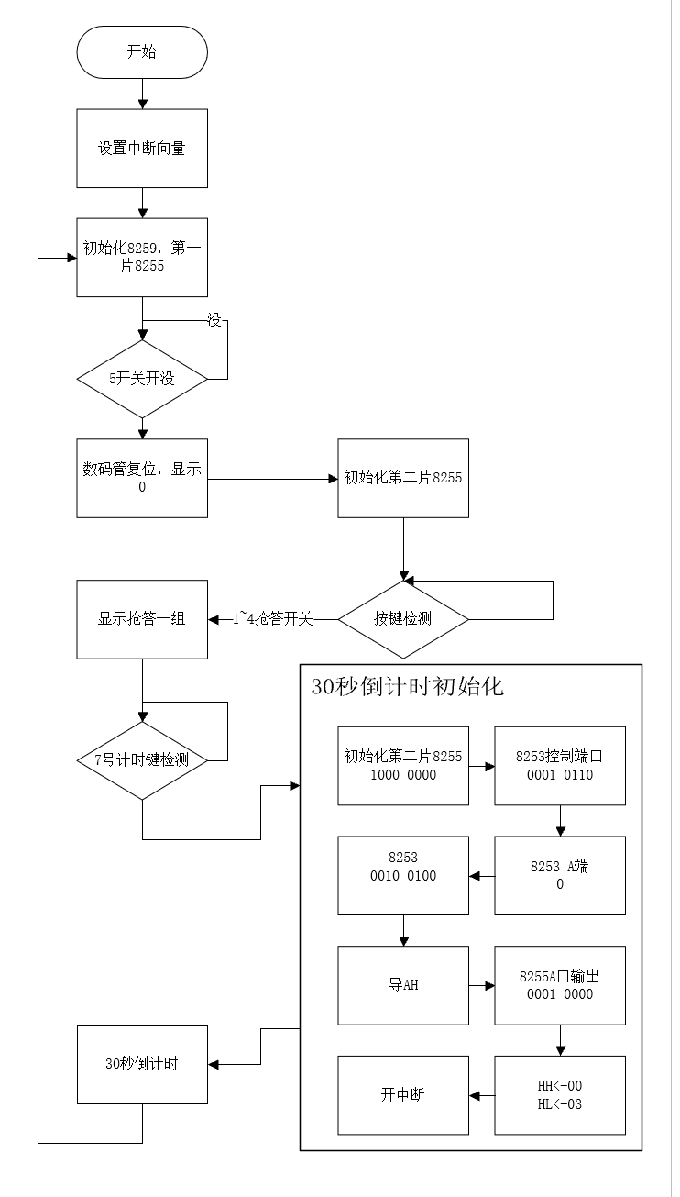
图 27 四路抢答器主流程图
图中30秒倒计时标记子程序可能不太严谨，实际上段地址在汇编初始化中存入了相关段基址，在中断过程中进行操作的，而且计时结束后其实有一段在主程序内（包括显示等操作）。
其中30秒倒计时流程图大致如下所示。
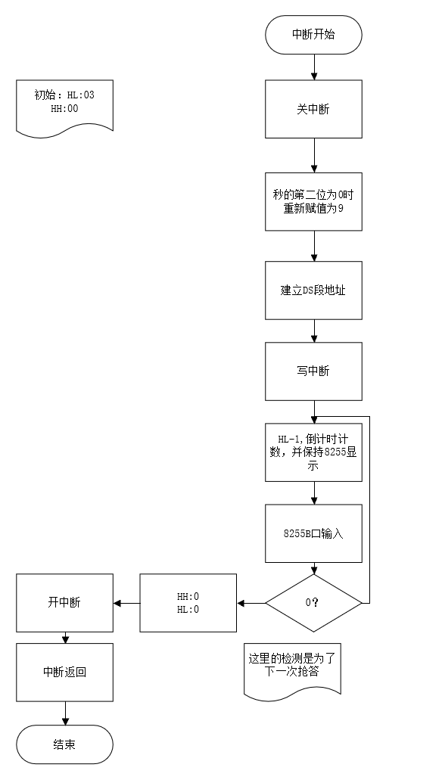
图 28 30秒倒计时流程图

4.2测试方法
使用软件自带的MASM32编译器进行编译，使用软件仿真功能进行仿真。

5 测试结果

5.1 8路抢答器结果
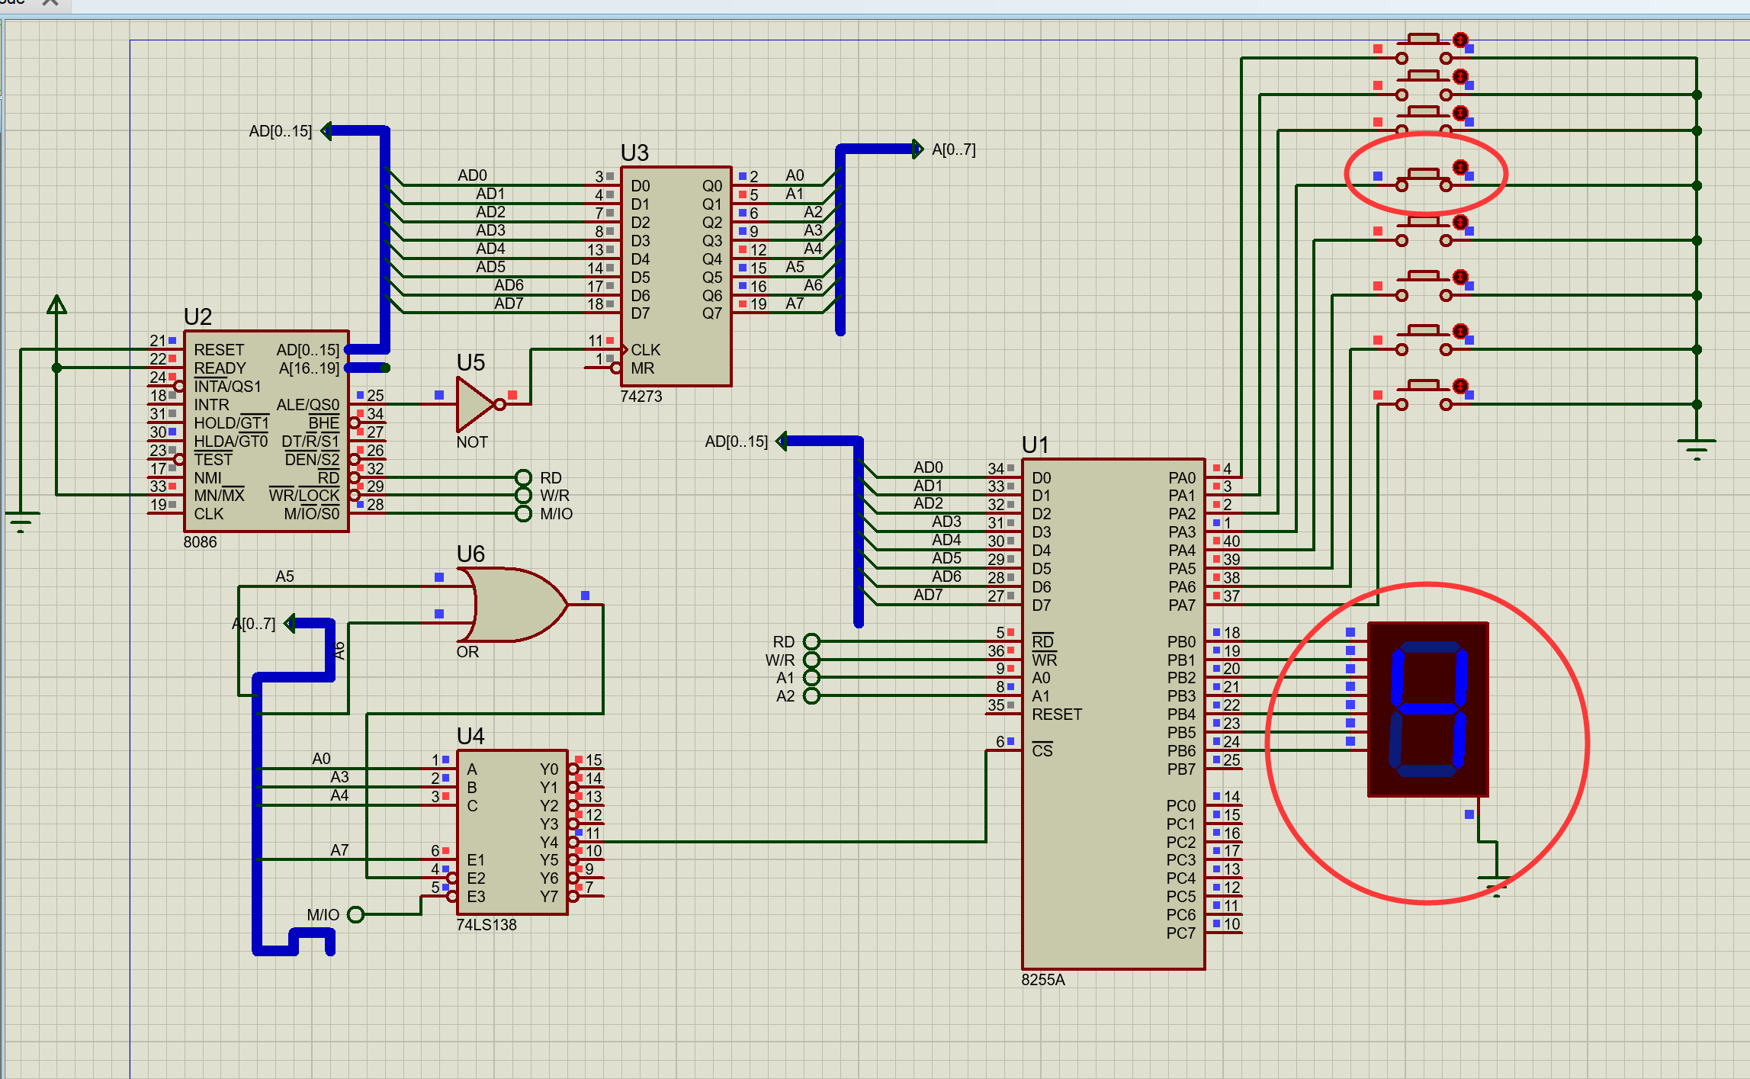
图 29 4号选手抢答
按了其他的按钮
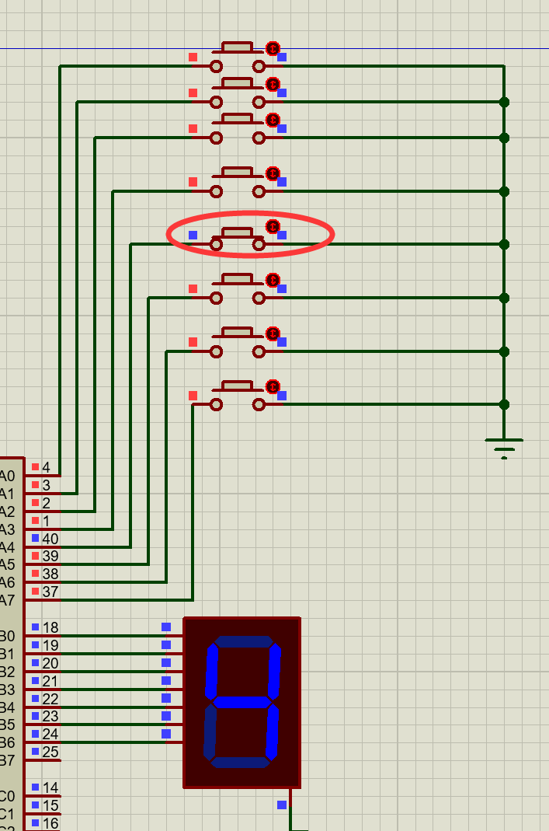
图 30 之后一段时间内有人抢答

等待一段时间后
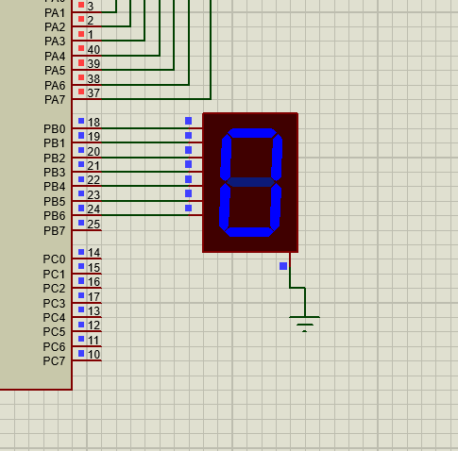
图 31 等待系统重置
结果与预期相符。

5.2 4路抢答器结果
保证8259A通电
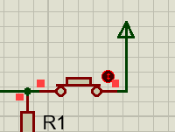
图 32 保证通电
按5开关开始抢答
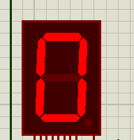
图 33 主持人开始游戏
2号选手开始抢答
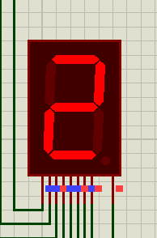
图 34 2号选手抢答
主持人按7开关，开始计时
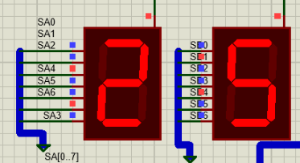
图 35 开始计时
倒计时结束后按开始抢答后抢答信息恢复
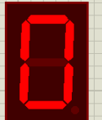
图 36 重新游戏
结果与预期相符。

心得体会及小结
首先感谢刘老师课上对接口技术的倾力讲授，带着我走进了接口技术这扇大门之中。
通过这次为期一个月左右课程设计，一方面我对课上学到的知识有了新的理解和体会，另一方面培养了我的实际动手能力。一个月的时间内，我完成了搜集资料、设计、实现、测试整个流程，更深入的理解了选用可编程并行接口芯片8255A，中断优先级管理器8259A和可编程计时/定时器8253的工作原理和工作方式，知道了八位数码管的显示方法，了解了接口技术及其应用编程方法，巩固了之前学过的汇编语言的设计。此外，我还自学了Proteus软件的使用方法，成功利用该软件进行了原理图的绘制和实验结果的测试。
这次设计锻炼了我发现问题、分析问题、解决问题的能力，其中既包括收集相关资料想好做什么，更包括结合课上课下的资料进行实际的开发，这些能力的锻炼不论是对我未来做研究还是实际在岗位上工作都是大有裨益，无不让我受益匪浅的。
总的来说，本次设计一方面要对汇编语言有足够的了解，因为最终编码要用到的就是汇编语言，另一方面还要对课上学到的知识加以巩固，包括熟悉中断优先级管理器8259A、可编行接口接口芯片8255A、可编程定时器／计数器8253的内部结构、外部引脚和功能，熟悉LED显示器的结构及译码方式等等。
对于本次设计，8259A用于实现各种中断过程，可编程并行接口接口芯片8255A在本系统中用来连接选手的按键，主持人的开始键和复位键，用来连接最终的八位数码管，用来提示抢答选手的信息，在第二个设计中还起到对倒计时的数码管的控制作用，连接到8253的GATE1端，控制计数器的启动计数和停止计数的操作。LED显示器用来连接到8255A的B口/C口用于显示选手信息，或连到固定的锁存器用于进行倒计时的判断。
当然，本次设计还有很多的不足之处。一方面大部分的编码部分参考了很多资料，包括论文和网上的各种博客，但是对8259A的各种实际操作还不是特别了解，感觉最终结果不是特别满意，且测试部分并没有经过严谨的考证，软件第一次用也不是很熟悉，原理图的画法上也有很大的问题，比如和BUS线相连的wire有的没有斜画等等，有的信息标的也很乱等等。设计过也遇到很多困难，基本都是因为对硬件方面的知识不够熟练，还应继续努力。
最后再次感谢老师的辛勤付出！

参考文献
[1]仁向民·《微机接口技术实用教程》[M]·北京：清华大学出版社
[2]刘红玲、邵晓根·《微机原理与接口技术》[M]·北京：中国电力出版社
[3]高福祥、张君主编·《接口技术》[M]·沈阳：东北大学出版社
[4]张爱萍,庞庆,王良甚.基于Proteus+8086的抢答器仿真设计[J].数字技术与应用,2016(04):153+155.
[5]赵琳娜.基于PROTEUS的单片机系统开发与仿真[J].盐城工学院学报(自然科学版),2013,26(01):61-63.
[6]曾树洪.基于Proteus的《微机原理》仿真教学和仿真实验的研究[J].现代计算机(专业版),2013(02):68-72.
[7]苏瑞文.基于8253和8255的六路竞赛抢答器[J].电脑知识与技术,2011,7(21):5200-5201.
[8]邓俊波.基于点阵显示、音乐提示的抢答器制作[J].广西轻工业,2007(07):41-42+33.

设计原理图
①
②

程序清单
实际调试时，（8086内存注意大小要设置为0x10000）

程序1
;====================================================================
; Main.asm file generated by New Project wizard
;
; Created: 周四 5月 4 2021
; Processor: 8086
; Compiler: MASM32
;
; Before starting simulation set Internal Memory Size
; in the 8086 model properties to 0x10000
;====================================================================
DATA SEGMENT
LED DB 3FH,06H,5BH,4FH,66H,6DH,7DH,07H,7FH
DATA ENDS
CODE SEGMENT PUBLIC 'CODE'
ASSUME CS:CODE,DS:DATA
;START:
START:
;设置 8255A 口输入 B 口输出。
MOV DX,096H
MOV AL,10010000B
OUT DX,AL
L:
MOV DX,090H
IN AL,DX
;检查是否有人抢答
NOT AL
OR AL,AL
JE NO
;有人抢答,
MOV CL,00H
RR:
SHR AL,1
INC CL
JNC RR
MOV AL,CL
MOV BX,OFFSET LED
XLAT
;输出段码到 B 口。
MOV DX,092H
OUT DX,AL
MOV CX,10
DE1:MOV DI,0000H
DE0:DEC DI
JNZ DE0
LOOP DE1
JMP L ;延时结束后继续从 A 口读数据。
;没人抢答时输出 0 的段码到 B 口,不延时,
NO:MOV BX,OFFSET LED
XLAT
MOV DX,092H
OUT DX,AL
JMP L
;继续从 A 口读数据
;Write your code here
ENDLESS:
JMP ENDLESS
CODE ENDS
END START

程序2
;====================================================================
; Main.asm file generated by New Project wizard
;
; Created: 周四 5月 4 2021
; Processor: 8086
; Compiler: MASM32
;
; Before starting simulation set Internal Memory Size
; in the 8086 model properties to 0x10000
;====================================================================
B8255 EQU 306H ;0011 0000 0110B
IPA EQU 300H ;0011 0000 0000B
IPB EQU 302H ;0011 0000 0010B
IPC EQU 304H ;0011 0000 0100B

A8255 EQU 206H ;0010 0000 0110B
APA EQU 200H ;0010 0000 0000B
APB EQU 202H ;0010 0000 0010B
APC EQU 204H ;0010 0000 0100B

C8253 EQU 106H ;0001 0000 0110B
CPA EQU 100H ;0001 0000 0000B
CPB EQU 102H ;0001 0000 0010B
CPC EQU 104H ;0001 0000 0100B

CODE SEGMENT 'CODE' ;定义代码段
ASSUME CS:CODE,DS:CODE
KEYDATA DB 0FEH,0FDH,0FBH,0F7H,0EFH,0DFH,0BFH,07FH ;0 ~ 7扫描码
SEGDATA DB 3FH,06H,5BH,4FH,66H,6DH,7DH,07H,7FH,6FH,77H,7CH,39H,5EH,79H,71H
LED DB 40H,79H,24H,30H,19H,12H,02H,78H,00H,10H
FLAG DB 0 ; 0 ~ F 对应字符代码
ZJ DB 00111111B
TMP DB 00111111B
XXX DB 0,?
YBB DB 0,?
CNT DB 1
TEMP DB 100 DUP(11)
HH DB 00H
HL DB 00H
LP DB 0H
MS DW 0H
MAIN PROC FAR
START:
MOV AX,CODE
MOV DS,AX

;写中断
CLI
MOV CX,100H
INI:
MOV AX,0
MOV ES,AX
MOV DX,CX
DEC DX
SHL DX,1
SHL DX,1
MOV SI,DX
MOV AX,OFFSET INT0
MOV ES:[SI],AX
MOV AX,CS
MOV ES:[SI+2],AX
LOOP INI

;初始化8259
MOV AL,00010011B
MOV DX,400H
OUT DX,AL
MOV AL,060H
MOV DX,402H
OUT DX,AL
MOV AL,1BH
OUT DX,AL
MOV DX,402H
MOV AL,00H
OUT DX,AL
MOV DX,400H
MOV AL,60H
OUT DX,AL
;
MOV AL,CNT
MOV DX,0600H
OUT DX,AL
STI
XOR AX,AX
MOV ES,AX
MOV AX,OFFSET SANSHI
MOV ES:[8H],AX
MOV AX,SEG SANSHI
MOV ES:[0AH],AX
;初始化B8255
LL:
CLI
MOV DX,306H
MOV AL,92H
OUT DX,AL
MOV DX,304H
MOV AL,0FFH
OUT DX,AL
;初始化程序
L:
MOV DX,302H
IN AL,DX
CMP AL,0FFH
JZ L
CALL DELAY10
CMP AL,011111110B ;判断5键
JZ L1
JMP L
;复位
L3:
MOV DX,IPC
MOV AL,011000000B
OUT DX,AL ;数码管复位
;开始
L1:
MOV DX,304H
MOV AL,0C0H
MOV FLAG,0
NOP
; 按键检测
AGAIN:
MOV DX,0206H
MOV AL,92H
OUT DX,AL
MOV DX,0204H
MOV AL,0C0H
OUT DX,AL
MOV DX,0302H
IN AL,DX
CMP AL,7FH
JZ L3
CMP AL,0F7H
JZ LL
MOV DX,0300H
IN AL,DX
CMP AL,0FFH
JZ AGAIN
CALL DELAY10
IN AL,DX
CMP FLAG,1 ; 判断FLAG是否为1
JZ AGAIN
INC FLAG
MOV BX,0
GKEY:;查表
MOV AH,KEYDATA[BX]
CMP AL,AH
JZ DISP
INC BL
LOOP GKEY
DISP:;显示
INC BL
MOV AL,SEGDATA[BX]
MOV DX,IPC
NOT AL
OUT DX,AL
MOV TMP,AL
MOV DX,IPB
WASANSHIS:
CALL DELAY10
IN AL,DX
CMP AL,11011111B ;判断6时键
JZ L4
JMP WASANSHIS
L4:
MOV XXX,0
MOV YBB,1
;初始化
MOV DX,A8255 ;选中控制寄存器
MOV AL,80H ;10000000
OUT DX,AL ;初始化8255
MOV DX,C8253 ;00010110
MOV AL,00010100B
OUT DX,AL
MOV AX,03E8H
MOV DX,CPA
MOV AL,0H
OUT DX,AL
MOV DX,C8253
MOV AL,00100100B
OUT DX,AL
MOV DX,CPA
MOV AL,AH
OUT DX,AL
MOV DX,APC ;
MOV AL,00010000B
OUT DX,AL
MOV HH,00H
MOV HL,03H
STI
LOP1:;赋值
MOV AH,00000010B
MOV LP,0
LSP:;显示
MOV BX,OFFSET HH
MOV AL,LP
XLAT
MOV BX,OFFSET LED
XLAT
MOV DX,APB
OUT DX,AL
MOV DX,APA
MOV AL,AH
OUT DX,AL
MOV DX,APA
MOV AL,0H
OUT DX,AL
SHR AH,1
INC LP
CMP AH,0H
JZ LOP1
LOOP LSP
RET
MAIN ENDP
SANSHI PROC
CLI
;计时
INC MS
CMP MS,100H
JNE RE
MOV MS,0H
JMP AD
;第二位为0时就为9
START:
MOV AX,CODE ;建立DS段
MOV DS,AX
;写中断
CLI
MOV CX,100H
INIT:
MOV HH,0AH
DEC HL
JMP AD
;倒计时计数 显示抢答信息
AD:
PUSH DX
PUSH AX
PUSH BX
PUSH CX
MOV DX,B8255 ;011100000000，8255A控制端口地址
MOV AL,92H ;10010010B，PA,PB输入、PC输出
OUT DX,AL
MOV AL,TMP
MOV DX,IPC
OUT DX,AL

POP CX
POP BX
POP AX
POP DX
OUT DX,AL
MOV DX,IPB
IN AL,DX
CMP AL,7FH
JZ START

CMP XXX,01H
JNZ FH
RES:
MOV HH,0
MOV HL,0
MOV CX,0

FH:
CMP HL,0
JZ OUT1
CMP HH,0
JZ INIT
JMP OEND
;计数判断
OEND:
DEC HH
CMP HH,00H
JNE RE

CMP HL,00H
JZ OUT2

CMP HL,00H
JZ RE
JMP RE
OUT1:
CMP HH,0
JNZ OEND
JMP IRE
OUT2:
MOV HH,0
MOV HL,0
RE:
STI
IRET
;初始化B8255
LL:
CLI
MOV DX,306H
MOV AL,92H
OUT DX,AL
MOV DX,304H
MOV AL,0FFH
OUT DX,AL
IRE:
MOV DX,APC
MOV AL,0
OUT DX,AL
MOV YBB,0
JMP LL
RET
SANSHI ENDP

DELAY10 PROC
MOV CX,8820
LOOP $
RET
DELAY10 ENDP ;延时

INT0 PROC
CLI
CMP YBB,0H
JZ INTRET

MOV XXX,01H
MOV YBB,0H
INTRET:
STI
IRET
INT0 ENDP

CODE ENDS
END MAIN

